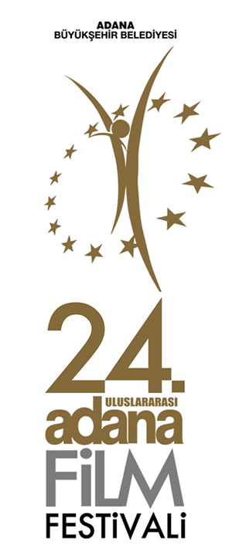

16.09.2017

24. Adana Film Festivali Sinemada Engelleri Kaldırıyor
Adana Film Festivali’nde “Engelliler İçin Özel Gösterim Bölümü” kapsamında sesli betimleme ve altyazılı betimleme uygulamaları ile üç Türk filmi gösterilecek. Bu bölümle, sinema salonlarında her zaman film izleme olanağı bulamayan görme ya da işitme engelli sinemaseverlere de sinema salonlarının büyülü atmosferini yaşatmak amaçlanıyor.
“Engelliler İçin Özel Gösterim Bölümü”nde Tolga Karaçelik'in "Sarmaşık", Onur Ünlü’nün "İtirazım Var" ve Rıza Sönmez'in "Orhan Pamuk'a Söylemeyin Kars'ta Çektiğim Filmde Kar Romanı da Var" filmleri gösterilecek.
Tolga Karaçelik, son filmi “Sarmaşık”ta iflas eden bir Türk armatörün Mısır açıklarında demirlemek zorunda kalan gemisinde geçen olaylar etrafında iktidar ilişkilerini tartışıyor. Onur Ünlü'nün son filmi “İtirazım Var”da ise sıradışı bir imamın gizemli bir cinayeti çözmeye çalışması sırasında gelişen ilginç olaylar anlatılıyor. Kars’ta yaşayan görme engelli Şarkıcı Yüksel ve Orhan Pamuk hayranı Berber Kâzım’ın hikayesinin konu edildiği "Orhan Pamuk'a Söylemeyin Kars'ta Çektiğim Filmde Kar Romanı Da Var" filmi de “Engelliler İçin Özel Gösterim Bölümü”nde sinemaseverlerle buluşacak.

ADANA FİLM FESTİVALİ SOSYAL MEDYA HESAPLARI

Adana Film Festivali ile ilgili tüm gelişmeler, haberler ve etkinlik bilgileri aşağıdaki sosyal medya hesaplarımızdan takip edilebilecek.

www.adanafilmfestivali.org.tr
facebook.com/adanafilmfestivali
twitter.com/adanafilmfest
instagram.com/adanafilmfest

İletişim ve detaylı bilgi için:

Özlem Akkayalı 05324161180 –İstanbul

Utku Sağılır 05065420960 - Adana

Ali Güleryüz 05326625900 - Adana

E-Posta basin@adanafilmfestivali.org.tr

